ДЕПАРТАМЕНТ ОБРАЗОВАНИЯ ГОРОДА МОСКВЫ
ВОСТОЧНОЕ ОКРУЖНОЕ УПРАВЛЕНИЕ ОБРАЗОВАНИЯ
ГОСУДАРСТВЕННОЕ ОБРАЗОВАТЕЛЬНОЕ УЧРЕЖДЕНИЕ
ЦЕНТР ОБРАЗОВАНИЯ № 1637

Тема проекта:

«Радуга»

Разработка элементов благоустройства территории дошкольного
и младшего школьного отделения
ГОУ ЦО № 1637

Авторы проекта:
Цыганкова Татьяна, ученица 9А класса,
Лановой Денис, ученик 9А класса,
Кисакова Татьяна, ученица 9А класса,
Аюпова Тамара, ученица 9А класса,
Тукташева Алена, ученица 9А класса,
Иванова Елизавета, ученица 9А класса.

Руководитель проекта:
Рыбаулина Ольга Васильевна,
учитель изобразительного искусства
и черчения.

г. Москва 2010
Пояснительная записка
Одной из важнейших задач дизайнерского проектирования является формирование полноценной среды обитания человека, безопасной, эстетически привлекательной, дающей возможность полноценно существовать и развиваться.
Поскольку именно детские образовательные учреждения – детские сады и школы - являются местами, где проходит большая часть времени детей и подростков, значение дизайнерского проектирования территорий этих учреждений трудно переоценить.
Цель данного проекта: разработка элементов дизайна пришкольной территории «маленькой школы»
- с учетом специализации учебного заведения (углубленное изучение предметов художественно-эстетического цикла),
- с учетом возрастных особенностей и потребностей воспитанников учебного заведения (возраст от 3 до 10 лет),
Наш проект называется «Радуга». Радуга изображена в логотипе Центра образования. Она символизирует весь спектр событий, происходящих в школе, в том числе, и в дошкольном и начальном отделении – творческих, интеллектуальных, спортивных и др. Причем каждый цвет связан с определенными видами занятий, поэтому мы разделили территорию на цветовые зоны, различные по назначению и по преобладающему цвету.
Конечно, восприятие цвета разными людьми индивидуально, но у каждого цвета есть общие характеристики, которые мы постарались учесть в проектировании дизайна территории:
Красный цвет придаёт ощущение силы и жизнерадостности (у многих народов мира связан с символикой солнца). Этот цвет связан с задором и энергичностью. В такой цветовой гамме мы решили оформить спортивно-игровую площадку с полосой препятствий и другими игровыми элементами.
Оранжевый цвет – динамичный, связан с энергичностью и силой, но несет более позитивный настрой, чем красный. Мы использовали его для оформления площадки для командных игр.
Жёлтый цвет символизирует солнце, он побуждает к движению, постоянной активности. Улучшает настроение. «Желтая площадка» предназначена для самых маленьких воспитанников, прогулок младшей группы детского сада.
Зелёный напоминает об энергии молодости, весне. Зеленый цвет выглядит свежо и естественно, является символом безопасности. Оттенки зеленого цвета в проекте преобладают в оформлении площадки для прогулок средней и старшей групп детского сада, чтобы создать непринужденную обстановку в игровой и учебной деятельности детей.
Голубой цвет создает успокаивающий эффект, настраивает на интеллектуальную деятельность. Синий цвет, как и голубой, успокаивает и настраивает на общение. В этой гамме решена площадка для тихих игр.
Фиолетовый цвет торжественный, активный, энергичный и вполне подходит для оформления площадки для официальных мероприятий. Но, поскольку эта площадка является одним из наиболее важных мест на территории «маленькой школы», в её дизайне использованы все цвета радуги.
Участниками проекта предложен генеральный план благоустройства территории, а также разработаны отдельные элементы – спортивно-игровой комплекс, веранда для общешкольных мероприятий, игровые элементы для прогулок воспитанников детского сада и др. Кроме того, были предложены решения по размещению материалов, посвященных Году учителя на территории «маленькой школы» и на ближайших улицах района Перово.
Учащимися начальных классов под руководством учителей изобразительного искусства Малаховой Ирины Алексеевны и Завражновой Ирины Сергеевны были выполнены рисунки на тему «Моя школа». Эти рисунки были использованы в дизайне территории и в разработке материалов, посвященных Году учителя.
В распределении обязанностей в работе над проектом можно обнаружить ролевой подход – были разграничены функции креатора, дизайнера, художника, верстальщика, макетчика и др. в рамках дизайн-бюро.
Прежде, чем приступать к работе над дизайнерским проектом, был проведен опрос и анализ мнения родителей, чьи дети посещают детский сад и начальную школу Центра образования. Исследование проводилось маркетинговым отделом школьного рекламного агентства «Уникум» под руководством учителя основ рекламы Поляковой Елены Александровны, результаты исследования представлены в приложении.

Работа над элементами благоустройства территории дошкольного и младшего школьного отделения ГОУ Центра образования № 1637 «Радуга».
Генеральный план территории «маленькой школы»
На сегодняшний день состояние территории соответствует представленному плану. Показаны существующие сооружения, состояние озеленения, фонари. По всему периметру территорию окружает сквозная декоративная решетка.
Участники проекта не стремились кардинально изменить территорию, сохранили функциональное назначение отдельных участков (места для прогулок, спортивных занятий и т.д.).
Основное направление дизайнерской деятельности – разработка целостного композиционного решения территории и малых архитектурных форм. При всей кажущейся легкости поставленной задачи – предметное наполнение пространственной среды дает широкий простор деятельности дизайнеров любого возраста - необходимо учитывать определенные требования.
Малые архитектурные формы на территории детского образовательного учреждения должны быть удобными и безопасными в использовании, эстетически привлекательными, а также способствовать гармоничному развитию воспитанников (умственному, физическому, эмоциональному, эстетическому и др.).
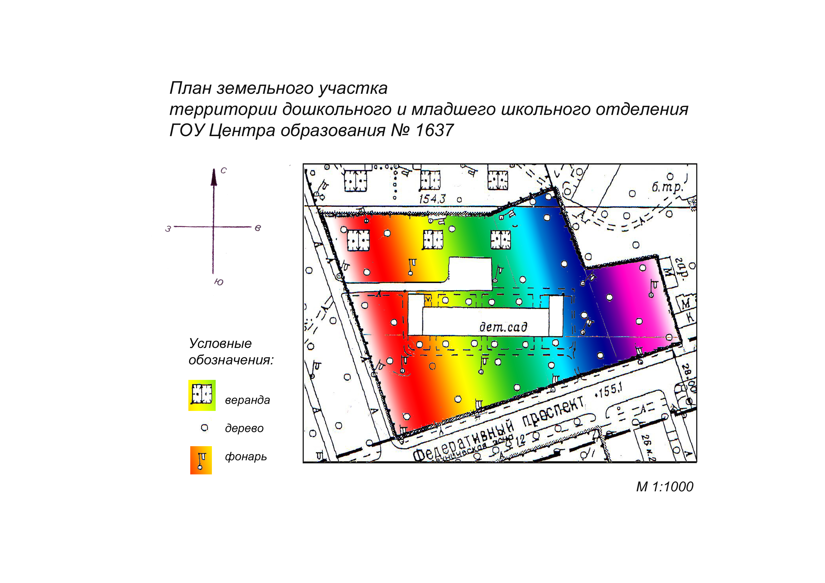
План благоустройства территории дошкольного и младшего школьного отделения ГОУ ЦО № 1637.
Предусматривает наличие следующих площадок:
ЭКСПЛИКАЦИЯ
1 - красная площадка (спортивно-игровая);
2 - оранжевая площадка (для игр с мячом);
3 - жёлтая площадка (для прогулок;
младшей и средней группы детского сада);
4 - зелёная площадка (для прогулок
старших групп детского сада «Часы и буквы»);
5 - голубая площадка (для тихих игр «Шашки и шахматы»);
6 - площадка для общешкольных мероприятий «Радуга».

Мы старались предусмотреть интересы и потребности воспитанников «маленькой школы», учесть пожелания родителей – развивающие игровые комплексы со сменными элементами, скругленные безопасные формы, яркие цвета.
Цвет вообще является в данном проекте основным средством зонирования территории, т.к. именно цвет создает настроение и оказывает влияние на наше поведение, поэтому мы решили использовать именно цвет для решения поставленных дизайнерских задач.
Предполагаемые в работе материалы - дерево, металл и морозоустойчивый пластик. Покрытия площадок – песок и травмобезопасное резиновое покрытие. Современные технологии позволяют получать нужные цветовые оттенки, такое покрытие легко моется и безопасно при падении, что вполне вероятно на прогулках в детском саду. Основным недостатком подобного покрытия является его дороговизна, но в нашем проекте оно занимает небольшие площади.
Представленные в проекте изображения выполнены вручную, с дальнейшей обработкой на ПК, кроме того, представлены макеты фрагментов территории, отдельных игровых элементов или участков.
Итак, рассмотрим элементы благоустройства территории дошкольного и младшего школьного отделения нашего Центра образования подробнее.
Спортивно-игровая площадка
Данная часть проекта представляет собой спортивно-игровой комплекс. Здесь возможно проведение занятий физкультурой (например, проведение эстафет, сдача нормативов). Также возможны игры спортивного характера.
Поднявшись по лестнице, можно попасть на возвышение. На возвышении может находиться учитель или один из учеников, который показывает комплекс упражнений на занятии. С лестницы предусмотрен спуск с помощью рук по горизонтальной лестнице. Далее можно видеть стенку с круглыми отверстиями. Поочерёдно ставя ноги, можно передвигаться по ней от одного конца к другому. Отверстия расположены зигзагообразно. На некотором расстоянии находится дорожка из деревянных цилиндров одинакового размера, расположенных в шахматном порядке. Далее следуют два бордюра. Потом – дорожка из деревянных цилиндров разного размера, расположенных в произвольном порядке. Следом располагается ещё одна стенка с круглыми отверстиями различной формы и одними «воротами» - отверстием, касающимся пола, в форме половины круга. Рядом располагается комплекс с местами для подтягивания и канатом.
Покрытие площадки: песок, травмобезопасное покрытие. Основная форма: круг, овал, исключение – горизонтальная лестница (но углы по возможности скруглены).
Основной цвет снарядов: красный и его оттенки. Выбран именно этот цвет, так как красный стимулирует физическую активность. Правда, нам довелось услышать мнение, что красный цвет слишком активный, чтобы использовать его в дизайне спортивной площадки. Но наш игровой комплекс находится не в замкнутом помещении, а в окружении зелени и других объектов, кроме того, размеры этого комплекса сравнительно невелики. Кроме того, открытый красный цвет использован в минимальных количествах, а преобладают оттенки – розовый, оранжевый и т.п.
В проекте представлены план спортивно-игрового комплекса и макет в масштабе 1:50.
Площадка для спортивных игр с мячом
Площадка предназначена для командных игр с мячом (на занятиях физкультурой и в группе продленного дня). Здесь находятся баскетбольные корзины, волейбольная сетка, которую можно убрать по мере необходимости.
В данном проекте предлагается изменить цветовое решение площадки, преобладающий цвет – оранжевый и его оттенки. Это активный энергичный цвет, который создает впечатление открытости и дружелюбия, что вполне соответствует духу командных соревнований.
Кроме того, мы предусмотрели места для болельщиков, это дугообразные скамейки с двух сторон площадки.
Покрытия площадки – песок и травмобезопасное резиновое покрытие.
Представлены изображение фрагмента площадки с баскетбольной корзиной, а также макет в масштабе 1:100.

Площадка для прогулок младшей группы детского сада

Желтый – самый счастливый и солнечный цвет, поэтому мы решили использовать его в дизайне площадки для прогулок самых юных воспитанников «маленькой школы» - младшей группы детского сада.
Основным игровым элементом «желтой» площадки является лабиринт «Солнышко» со сменными деталями (фанерные или пластиковые круги с тематическими рисунками – животные, растения, цвета и т.п.). Кроме того, перегородки лабиринта тоже можно передвигать и получать, таким образом, новые варианты игры.
Представлены изображение веранды и макет лабиринта в масштабе 1:50.

Площадка «Часы и буквы»
Эта площадка предназначена для игр учеников и воспитанников средней и старшей группы детского сада. Мы старались учесть пожелания родителей о том, что на территории сада должны быть спортивные и развивающие игры.
Основным игровым элементом является карусель «Часы и буквы». Она выполнена в зеленых тонах, так как зеленый хорошо располагает к общению, наиболее благоприятен для длительного восприятия и создает ощущение безопасности.
Круг является основной формой и для этой площадки. Покрытие площадки: газон, песок, травмобезопасное покрытие.
На карусели «Часы» дети раскручиваются. Стрелка указывает на цифру, которую должны назвать дети или определить время, которое показывают стрелки в данный момент.
По кругам с буквами можно бегать змейкой или прыгать, составляя слова или называя слова на попавшуюся букву.

Представлено наглядное изображение карусели и макет.
Площадка для тихих игр «Шашки и шахматы»
Здесь находится такой игровой элемент, как шахматная доска, на которой можно играть в шашки или шахматы большими легкими (из пенопропилена или мягкой резины) фигурами. «В роли» фигур могут быть дети – воспитанники старших групп детского сада или школьники младших классов. В «маленькой школе» существует шахматная секция.
Для хранения шахматных фигур или шашек предназначены скамейки-ящики по внешнему краю площадки.
Голубой и синий цвета, которые преобладают в колористике площадки, успокаивают и стимулируют интеллектуальную деятельность.
Представлены макет площадки и план.

Площадка для общешкольных мероприятий
Площадка предназначена для проведения торжественных мероприятий в теплое время года, концертов и выступлений учащихся.
Фиолетовый цвет в сочетании с другими цветами радуги соответствует духу торжественных мероприятий.
Задник сцены украшен декоративным витражом (имитация).
На эскизе задника стилизованы изображения, обозначающие учебные предметы - математику, изобразительное искусство, русский и иностранные языки и т.д. Каждый учебный предмет обозначен одним из цветов радуги, соответствующим ему по смыслу.
Представлены эскиз витража, изображение веранды и макет площадки.

Элементы наполнения среды
Имеют общий стиль, связанный с направленностью Центра образования (углубленное изучение предметов художественно-эстетического цикла).

Забор и декоративная решетка
территории «маленькой школы»

На сегодняшний день территория «маленькой школы» со всех сторон огорожена решеткой.
Мы предлагаем заменить решетку глухим забором со стороны проезжей части (с Федеративного проспекта) и территории, прилегающей к соседнему магазину (см План благоустройства территории). Это позволит, на наш взгляд, создать шумо- и отчасти пылеизоляцию территории извне.
Тематика оформления ограждения также продиктована спецификой Центра образования. Со стороны улицы мы предполагаем разместить изображения цветных карандашей всех цветов радуги, а с внутренней – устраивать выставки учащихся начальной школы, нарисованные на заборе мелом или красками.
Например, учащимися начальных классов были выполнены творческие работы на тему «Моя школа», посвященные Году учителя, которые мы использовали в данном проекте.
Проект ограждения территории «маленькой школы» получил одобрение педагогов и воспитателей, сотрудников Центра образования.
Посвящаем Году учителя

2010 год в России объявлен Годом учителя, в стране проходят мероприятия, призванные привлечь внимание общественности к профессии учителя, повысить престиж этой профессии и уважение к учителям.
В работе над проектом «Радуга», при разработке элементов благоустройства территории, мы подготовили также материалы, посвященные школьной тематике и примеры размещения этих материалов в городской среде – на территории «маленькой школы» и близлежащих улицах района «Перово».
Цель: Создание положительного образа Центра образования и его учителей у жителей района «Перово», привлечение будущих учеников. Наша целевая аудитория – будущие ученики Центра образования и их родители, поэтому мы решили показать школу глазами учащихся.
Году учителя посвящены:
- Серия декоративных панно. Предполагается их размещение на рекламных щитах на улицах района Перово.
- Выставка работ учащихся «Моя школа». Размещение – на заборе «маленькой школы».
- Декоративное панно – задник для веранды «Радуга».
В проекте использованы работы учеников начальных классов на тему «Моя любимая школа»
Руководители - учителя изобразительного искусства
Завражнова Ирина Сергеевна и Малахова Ирина Алексеевна.

Заключение.
Таким образом, в данном проекте представлены элементы благоустройства территории дошкольного и младшего школьного отделения нашего Центра образования.
Может, этот проект несколько фантастичен (в принципе, современные технологии позволяют воплотить его в жизнь), но мы хотели создать образ садика и начальной школы своей мечты. Ведь учащиеся 9 класса когда-то тоже учились в этой школе, а сейчас туда приходят их младшие братья и сестры.
В работе над проектом мы старались учитывать пожелания родителей воспитанников и учеников «маленькой школы», интересы и желания детей, старались, чтобы нашлось место для игр и учебы, спортивных и творческих занятий.
Надеемся, что придуманные нами элементы благоустройства, малые архитектурные формы, действительно появятся когда-нибудь на территории нашей «маленькой школы».

ПРИЛОЖЕНИЕ

Маркетинговое исследование.
«Современные родители о детском саде «своей мечты».
В 2009-2010 учебном году маркетинговым отделом школьного рекламного агентства «Уникум» был реализован проект исследования на тему «Как современные родители представляют себе детский сад будущего».
Цель проекта: выявить предпочтения современных родителей в оформлении детских учреждений.
В ходе реализации проекта были решены следующие задачи:
- сформулирован перечень вопросов характеризующих данную проблему;
- составлена анкета для проведения опроса;
- определена совокупность людей для проведения опроса;
- получена информация о предпочтениях современных родителей методом анкетного опроса;
- проведен подсчет и анализ полученных данных;
- обоснование рекомендаций для создания проекта оформления детского учреждения.
Одно из основных требований, предъявляемое к корпусу данных получаемых в результате опроса, состоит в том, чтобы он был основан на выборке из релевантной для данной задачи группы населения. В нашем случае были выбраны жители района Перово, мужчины и женщины из категории «молодые родители», хорошо обеспеченные и пожилые женщины - «бабушки».
Условия проведения опроса были максимально благоприятны для респондентов. Анкетирование проводилось в здании детского сада.
На первом этапе исследовательского проекта были использованы текстовые варианты анкет (опросные листы).
Во время проведения второго этапа исследований были учтены недостатки и создан иллюстрированный вариант анкеты. Использование «картинок» значительно упростило процесс выбора, т.к. респонденты получили возможность увидеть (причем очень наглядно) о чем их спрашивают. Многие темы были конкретизированы и приближены к тематике исследований.
Для анализа данных применяется графическое отображение результатов статистической обработки (построение диаграмм). Это значительно облегчает анализ информации, делает результаты опроса более наглядными.
Проведение подобных исследований является составной и необходимой частью работы (предварительным этапом) по созданию проекта оформления такого ответственного объекта, каким является любое детское учреждение.
В наследство от «советской» социальной программы мы получили проблемную, но во многом прогрессивную систему общественных институтов и в частности сеть дошкольных учреждений. Есть ли у них будущее, какое оно на взгляд родителей?
Общеизвестно, что во многих странах превалирует домашнее воспитание дошкольников, следовательно, одной из гипотез опроса было предположение, что многие родители вынуждены пользоваться услугами детских садов в силу объективных (материальных) причин. Однако результаты анкетирования показывают, что подавляющее большинство родителей видят в посещении ребенком детского сада реализацию возможностей социальной адаптации, а также общего интеллектуального и физического развития ребенка. По мнению респондентов это возможно только в специально созданных и оформленных детских учреждениях, оснащенных необходимым оборудованием, под присмотром обученных специалистов.
Приятно отметить, что исследование, проводимое по узкоспециальной проблематике (дизайн-оформление территории детсада) неожиданно позволило увидеть какую важную, социально значимую роль играют такие привычные, порой критикуемые, «само собой разумеющиеся» детские садики.

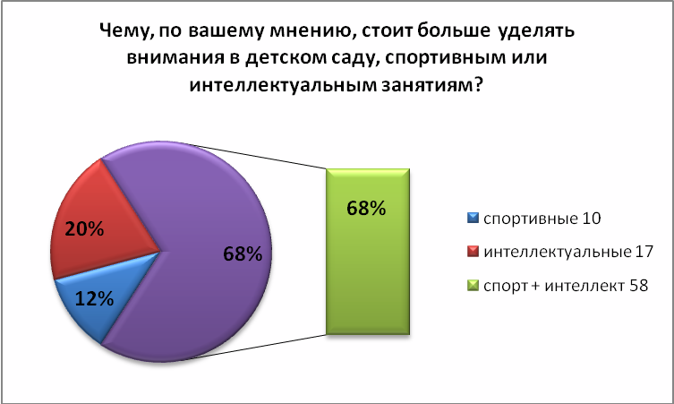

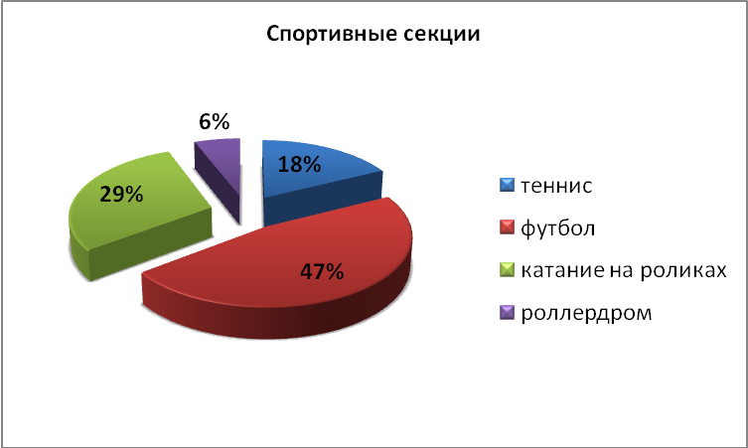

Таблица № 2
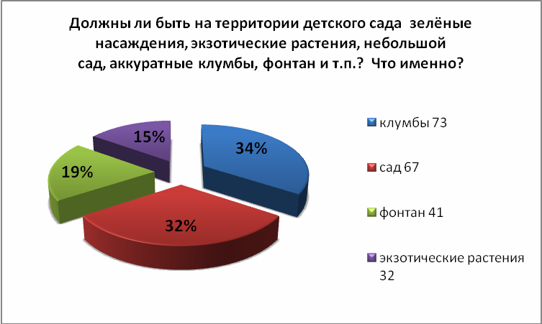

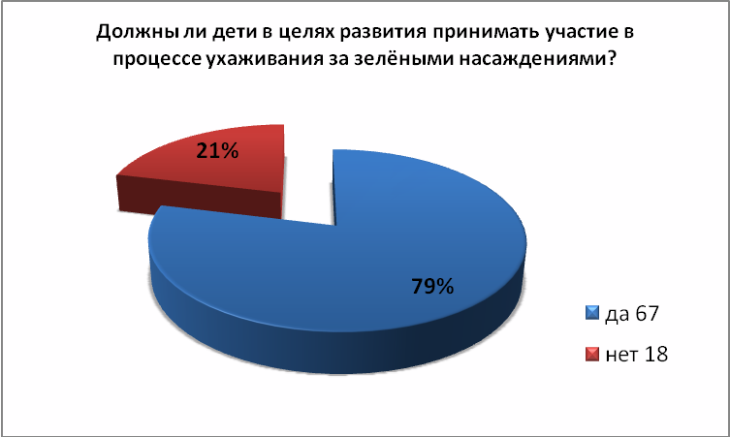
«Конечно, небольшой сад с клумбами и фонтаном должен быть…» считают родителей. К экзотическим растениям многие относятся настороженно, так как это может повредить здоровью ребенка – «дети могут жевать листья…».
Уход за зелеными насаждениями воспитывает в детях ответственность. Они «должны учиться трепетно, с заботой относиться к окружающему миру». Некоторые из родителей опасаются эксплуатации детского труда, следовательно эти занятия должны проходить в виде игры, без принуждения.
По мнению подавляющего большинства опрошенных, бассейн должен быть, но крытый и «без доступа детей в отсутствии взрослых».

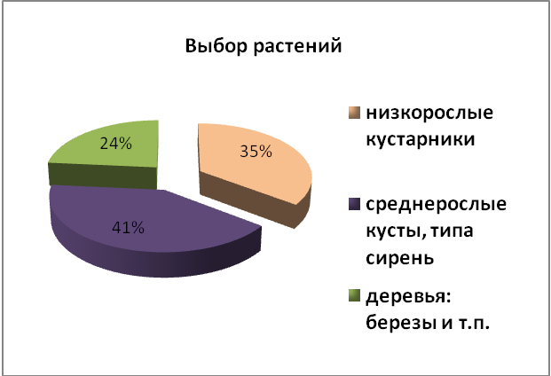

Таблица № 3
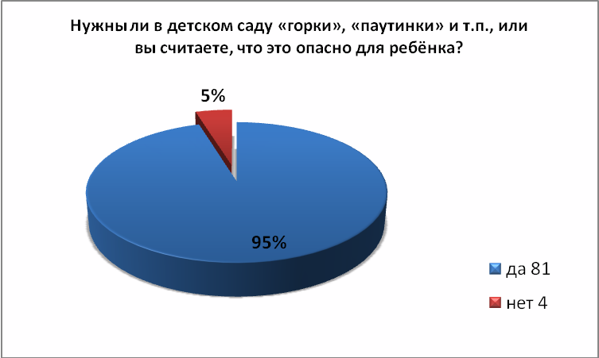
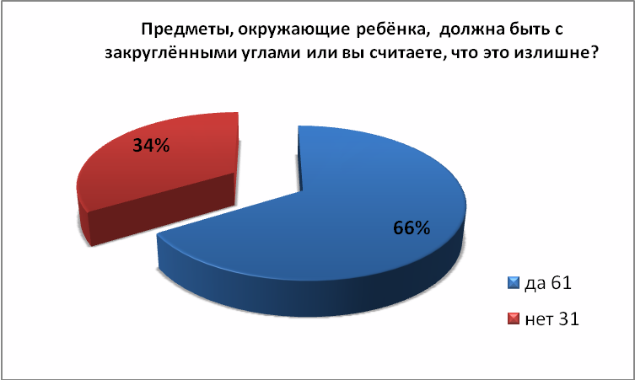
На территории детского сада должны быть «горки», «паутинки» и т.п. «Они помогают развитию ребенка и позволяют хорошо провести время..». «Обязательно должен быть спортивный комплекс, но специальный для детей (не опасный, с матами)».
Родители понимают важность использования только сертифицированного оборудования, размещаемого на детских игровых площадках. «…нужны только те, которые одобрены государством».
В целях безопасности, считают опрошенные, необходимо, чтобы предметы были с закругленными углами, «…но не все стоит «закруглять», ведь у ребенка должно быть разнообразие и зрительная зацепка».

Таблица № 4

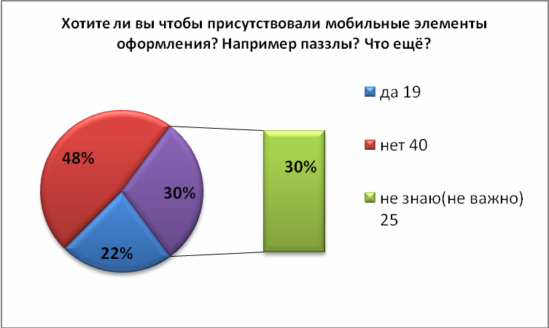

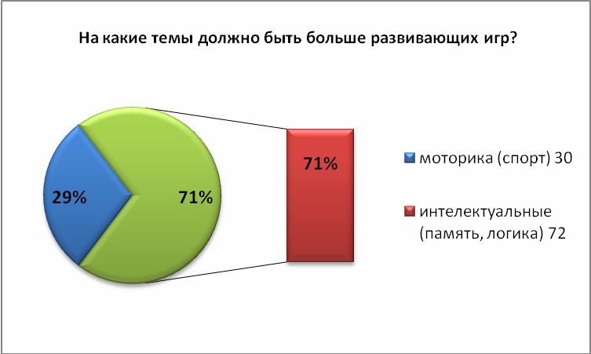
Поскольку использование мобильных элементов в оформлении детских садов является достаточно новаторским дизайн-решением, родителям трудно представить, как это может выглядеть. В результате более 30% опрошенных затруднились в определении своей позиции. Важно отметить, что почти четверть ответов модно отнести к положительным. Кроме варианта с паззлами была предложена мозаика.
«Должно быть много игр развивающих творческие способности и интеллект».
Для развивающих игр родители предложили следующие темы: «на наблюдательность, дружелюбие, взаимопомощь, интеллектуальные игры, развивающие мышление и творчество», «развитие мышления, общения, фантазии…».
В работе над дизайнерским решением благоустройства территории «маленькой школы» участиники проекта старались соответствовать пожеланиям опрошенных родителей.
Литература:
- Ботвинников А.Д., Виноградов В.Н., Вышнепольский И.С.
Черчение. Учебник для средней общеобразовательной школы. – М.: АСТ, 2008.
- Грашин А.А. Дизайн детской предметной развивающей среды. – М; «Архитектура С», 2008.
- Гармония цвета. Полное руководство по созданию цветовых комбинаций. Саттон Т., Вилен Б. –М; Астрель, 2004.
- Кузин В.С. Психология. Учебник. М.: АГАР, 1997.
- Сурина М.О. Цвет и символ в искусстве, дизайне и архитектуре.- Москва-Ростов н/Д; «МарТ», 2006.
- Шимко В.Т., Гаврилина А.А. Типологические основы художественного проектирования архитектурной среды.
– М; Архитектура-С, 2004.
- Франсис Д.К. Чинь. Архитектурная графика. – М.:АСТ, Астрель, 2007.
- Шимко В.Т. Основы дизайна и средовое проектирование. Учебное пособие.– М; Архитектура-С, 2007.

